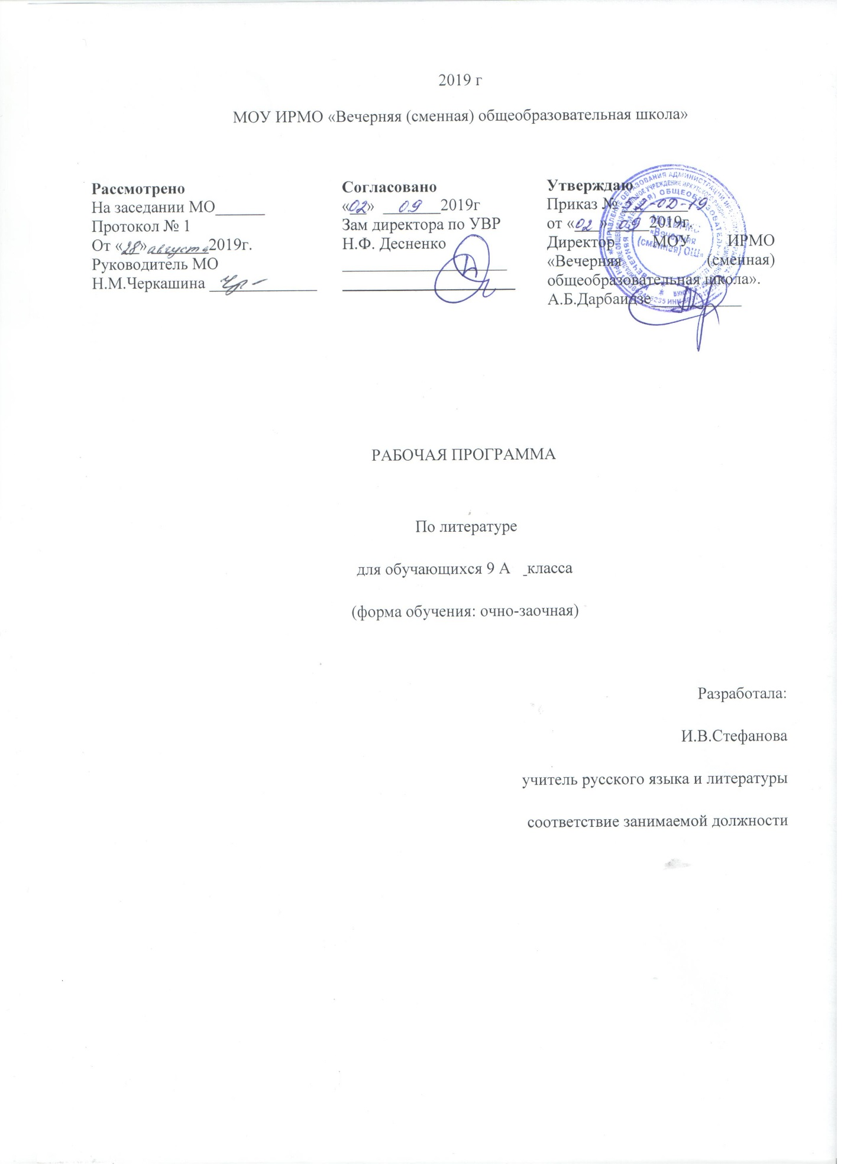

ПОЯСНИТЕЛЬНАЯ ЗАПИСКА
Данная рабочая программа разработана на основе документов:
1.Приказ Министерства образования и науки РФ от 05.03.2004 № 1089 «Об утверждении федерального компонента государственных общеобразовательных стандартов основного общего и среднего образования» (в ред. Приказов Миобрнауки России от 03.06.2008 года №164, от 31.08.2009 № 320, от 19.10.2009 № 427, от 10.11.2011 № 2643, от 24.01.2012 № 30, от 03.01.2012 № 69).
2. Приказ Министерства образования и науки РФ от 31.03.2014 № 253 «Об утверждении федерального перечня учебников, рекомендуемых к использованию при реализации имеющих государственную аккредитацию образовательных программ основного общего, среднего общего образования» (изм. и доп. 08.06.2015, 28.12.2015)
3. Положение о разработке и утверждении рабочих программ учебных предметов и курсов» МОУ ИРМО «Вечерняя (сменная) ОШ»
4. Программы по литературе для 9 класса (авторы: В.Я. Коровина, В.П. Журавлев, В.И. Коровин, И.С. Збарский, В.П. Полухина; под. ред. В.Я. Коровиной. – М.: Просвещение, 2016).
Рабочая программа в основном соответствует Госстандарту (его федеральному компоненту). На изучение предмета отводится 2 часа в неделю. Итого 66 часов за учебный год.
Основными целями изучения предмета «Литература» на ступени основного общего образования являются:
• формирование духовно развитой личности, обладающей гуманистическим мировоззрением, национальным самосознанием и общероссийским гражданским сознанием, чувством патриотизма;
• развитие интеллектуальных и творческих способностей учащихся, необходимых для успешной социализации и самореализации личности;
• постижение учащимися вершинных произведений отечественной и мировой литературы, их чтение и анализ, основанный на понимании образной природы искусства слова, опирающийся на принципы единства художественной формы и содержания, связи искусства с жизнью, историзма;
• поэтапное, последовательное формирование умений читать, комментировать, анализировать и интерпретировать художественный текст;
• овладение возможными алгоритмами постижения смыслов, заложенных в художественном тексте (или любом другом речевом высказывании), и создание собственного текста, представление своих оценок и суждений по поводу прочитанного;
• овладение важнейшими общеучебными умениями и универсальными учебными действиями (формулировать цели деятельности, планировать ее, осуществлять библиографический поиск, находить и обрабатывать необходимую информацию из различных источников, включая Интернет и др.);
• использование опыта общения с произведениями художественной литературы в повседневной жизни и учебной деятельности, речевом самосовершенствовани
Основное внимание уделяется знакомству обучающихся с методами научного познания, постановке проблем, требующих от обучающихся самостоятельной деятельности.
Тематическое планирование курса литературы 9 класса
№ | Тема урока | Кол-во часов | Примечание
I | Введение | 1 час
II | Из древнерусской литературы  Литература Дгевней Руси. Богатство и разнообразие жанрв. | 1 часа
111 | Из русской литературы XVIII века  1.Классицизм в русском и мировом искусстве.  2.Н.В.Ломоносов. Лирика.  3 Н.Г. Державин.Лирика.  4.А.Н.Радищев..»;Путешествие из Петербурга Москву»  5.Н.М.Карамзин.»;Бедная Лиза» | 5 час | «
1V | Из русской литературы XIX века  1В.А. Жуковский. «Светлана;»  2 А.С. Грибоедов. «Горе от ума»  3.А.С. Пушкин Лирика. «;Евгений Онегин»  ; М.Ю. Лермонтов.Лирика. «Герой нашего времени»  5.Н.Г. Гоголь.»;Мертвые души;»  :.Ф.М. Достоевский.»Белые ночи»  ?.Л.Н.Толстой. «Юность;»  8. А.П.Чехов.»;Смерть чиновника». «Тоска». | 25час.
V | Из русской литературы ХХ века  И.А. Бунин «Темные аллеи».  А.А. Блок. Лирика.  М.И. Цветаева. Лирика.  А.А.Ахматова. Лирика.  В.А. Маяковский. Лирика.  6 Н.А. Заболоцкий»Можжевеловый куст»  7 С.А. Есенин. Лирика.  8 М.А. Булгаков.»Собачье сердце»  9. М.А.Шолохов «Судьба человека»  10 А.И. Солженицын. «Матренин двор»  !11 А. Т. Твардовский Лирик | 28час
VI | Из зарубежной литературы  Данте «Божественная номедия  2 У. Шекспир Гамлет».  3 И.В. Гете. «Фауст» | 3час.
VII | Уроки контроля Выявление уроня литературного развития.(/Тест) | 2 часа
 | Повторение и обобщение изученного | 1 час
Итого: 66 часов

Календарно-тематическое планирование по литератур. 9 классе
Классы: 9А,
Учитель: Стефанова И.В.
Количество часов: всего 66, 2 часа в неделю
Плановых уроков:
-развитие речи: 6 часов
- контроля: 2часа
- внеклассного чтения: 2 часа
Планирование составлено на основе Федерального компонента государственного стандарта общего образования и Программы по литературе для 9 класса (авторы: В.Я. Коровина, В.П. Журавлев, В.И. Коровин, И.С. Збарский, В.П. Полухина; под. ред. В.Я. Коровиной. – М.: Просвещение, 2016).

Виды контроля:
- промежуточный: пересказ (подробный, сжатый, выборочный, с изм. лица); выразительное чтение, развернутый ответ на вопрос, анализ эпизода; составление простого и сложного плана по произведению, в том числе и цитатного; соответствие сравнительной характеристики по заданным критериям; викторина, игра.
- итоговый (за полугодие): сочинение на основе литературного произведения или анализа эпизода; тест, включающий задания с выбором ответа, с кратким ответом, проверяющий начитанность учащегося, теоретико-литературные знания; творческий зачет.

№ | Содержание учебного материала | Количество часов | Примечания | Дата
 | Введение
1 | Литература как искусство слова и ее роль в духовной жизни человека.
 | Из древнерусской литературы
2 | Литература Древней Руси. Богатство и разнообразие жанров. «Слово о полку Игореве». | 1
Из русской литературы ХVIII века
3 | Классицизм в русском и мировом искусстве. Общая характеристика русской литературы 18 века. | 1
4 | Н.В. Ломоносов. Слово о поэте и ученом, реформаторе русского языка. «Вечернее размышление о Божием величестве при случае великого северного сияния». | 1

5 | Тема поэта и поэзии в лирике Державина. «Памятник», «Властителям и судиям» | 1
6 | А.Н.Радищев. Слово о писателе. «Путешествие из Петербурга в Москву» (главы). | 1
7 | Н.М.Карамзин. Слово о писателе и историке. Понятие о сентиментализме. «Бедная Лиза» как произведение сентиментализма. | 1
Из русской литературы XIХ века
8 | Общая характеристика русской и мировой литературы 19 века. Понятие о  Романтизме и реализме.  Романтическая лирика начала 19 век.В.А.Жуковский. «Море»,»Невыразимое»,«Светлана». | 1
9 | А.С. Грибоедов: личность и судьба драматурга. «Горе от ума». | 1
10 | А.С.Пушкин: жизнь и творчество. Дружба и друзья в творчестве поэта.  Лирика петербургского периода. «К Чаадаеву». Проблема свободы, служения Родине. Любовь как гармония душ в интимной лирике А.С.Пушкина. «На холмах Грузии». | 1
11 | Тема поэта и поэзии в лирике «Пророк», «Я памятник себе воздвиг нерукотворный…».  Раздумья о смысле жизни, о позии. «Бесы». | 1
12 | Роман «Евгений Онегин». Эволюция замысла. Своеобразие жанра произведения
13 | Онегин – «страдающий эгоист». Новаторство.А. С.Пушкина в романе.
14 | М.Ю.Лермонтов. Жизнь и творчество. Мотивы вольности и одиночества в  Лирике поэта. «Молитва», «И скучно, и грустно…», «Смерть поэта», «Пророк».  Адресаты любовной лирики М.Ю.Лермонтова и послания к ним. «Дума»,«Предсказание». | 1
16 | «Герой нашего времени как социально- психологический роман . Особенности композиции романа.  Печорин в системе действующих лиц.  Образ рассказчика и автора-повествователя в романе. | 1

19 | Подготовка к сочинению по творчеству М.Ю.Лермонтова | 1 | Домашнее сочинение
20 | Сочинение по творчеству М.Ю.Лермонтова | 1
22 | Н.В. Гоголь .Страницы жизни и творчества. Первые творческие успехи.  «Мертвые души». История создания Смысл названия поэмы. | 1
23 | Система образов. Мертвые и живые души | 1
24 | Чичиков – «приобретатель», новый герой эпохи. | 1
25 | Поэма о величии России. »Мертвые души» в оценках Белинского. | 1
 | Подготовка к классному сочинению. | 1
261
27 | Сочинение «Чичиков в гостях у …» | 1
28 | Ф.М.Достоевский.Слово о писателе. | 1
29 | «Белые ночи». Тип «петербургского мечтателя» в произведении. Содержание и смысл «сентиментальности» в понимании Достоевского. | 1
30 | Л.Н. Толстой. Слово о писателе | 1
31 | Обзор содержания автобиографической трилогии «Юность». | 1
32 | А.П.Чехов. Слово о писателе.»Смерть чиновника». Эволюция образа «маленького человека» в русской литературе 19 века. | 1
33 | А.П.Чехов. «Тоска».Тема одиночества в мире. | 1
 | ИЗ РУССКОЙ ЛИТЕРАТУРЫ ХХ века.
34 | И.А.Бунин. Слово о писателе. | 1
35 | Рассказ «Темные аллеи». Печальная история любви людей из разных социальных слоев. Лиризм повествования. | 1
36 | А.А.Блок.Слово о поэте. Лирика. | 1
37 | Тема России в творчестве Блока | 1
38 | М.И.Цветаева. Слово о поэте. Стихи о поэзии,о любви, о жизни и смерти | 1
39 | «Родина». Образ Родины в лирическом цикле Цветаевой «Стихи о Москве». | 1
41 | А,А. Ахматова. Слова о позте. Трагические интонации в любовной лирике. | 1
42 | В.В. Маяковский. Слово о поэте.»Послушайте!», «А вы могли бы?», «Люблю» и др. стихотворения | 1
43 | Своеобразие стиха, ритма,словотворчества.Маяковский о труде поэта. | 1
 | Н.А.Заболоцкий. Слово о поэте. | 1
44 | Тема гармонии с природой , любви и смерти. «Можжевеловый куст». | 1
45 | С.А.Есенин. Слово о поэте. Тема Родины в лирике Есенина. «Вот уж вечер…». | 1
46 | Размышления о жизн, любви, природе, предназначении человека в лирике  С.А.Есенина. | 1
47-48 | Р.р. Сочинение.Восприятие, истолкование, оценка стихотворения. | 2
49 | М.А.Булгаков. Словоо писателе. | 1
50 | «Собачье сердце» как социально- философская сатира на современное общество. | 1
51 | Шариков и «шариковщина» | 1
52 | Смысл названия повести М.А.Булгакова «Собачье сердце» | 1
53 | М.А. Шолохов. «Судьба человека». | 1
54 | Судьба человека и судьба Родины | 1
55-56 | Сочинение. «Незаметный» героизм русского солдата в годы Великой  Отечественной войны. | 12
57 | А.И. Солженицын. «Матренин двор» | 1
 | Картины послевоенной деревни.
58 | Б.Л. Пастернак.Слово о поэте  Вечность и современность в стихах о природе и о любви. | 1
59 | А.Т.Твардовский.Слово о поэте .Раздумья о родине и о природе в лирике поэта. | 1
60 | А.Т.Твардовский . «Я убит подо Ржевом».Проблемы стихов о войне. | 1
 | Из зарубежной литературы
61 | Данте Алигьере.Слово о поэте. «Божественная комедия»(фрагмент | 1
62 | У.Шекспир . «Гамлет».Гуманизм эпохи Возрождения.Трагизм любви Гамлета и Офелии. Философский характер трагедии | 1
63 | И.В.Гете.Слово о поэте. «Фауст».(Обзор с чтением отдельных сцен ). Эпоха Просвещения . | 1
64-65 | Выявление уровня литературного развития учащихся .(Тест) | 2
66 | Повторениг и обобщение изученного | 1
 | Итого : 66 часов

Учебно-методический комплект.
1. Ю.В. Лебедев, Романова А.Н. «Литература» 9 класс: Поурочные разработки. – М.: Просвещение
2.И.М. Скоркина «Литература» 9 класс. Поурочное планирование. Издательство «Учитель – АСАР», г. Волгоград.
3.И.В. Золотарева, Т.И. Михайлова «Поурочные разработки по русской литературе», 9 класс в двух частях. Издательство Москва «ВАКО».
4.Л.И. Косивцова. Литература 9 класс. Поурочные планы по учебнику Ю.В. Лебедева «Русская литература.19 век. 9 класс». Издательство «Учитель», Волгоград.
5. Т.М. Фадеева. Дидактические материалы по литературе. 9 класс. К учебнику Ю.В. Лебедева «Русская литература.19 век. В 2-х частях. 9 класс». Издательство «Экзамен», Москва.

Оценочные материалы:

1. Н.А. Миронова. Тесты по литературе. 9 класс. К учебнику Ю.В. Лебедева «Русская литература.19 век. В 2-х частях. 9 класс». Издательство «Экзамен», Москва.

